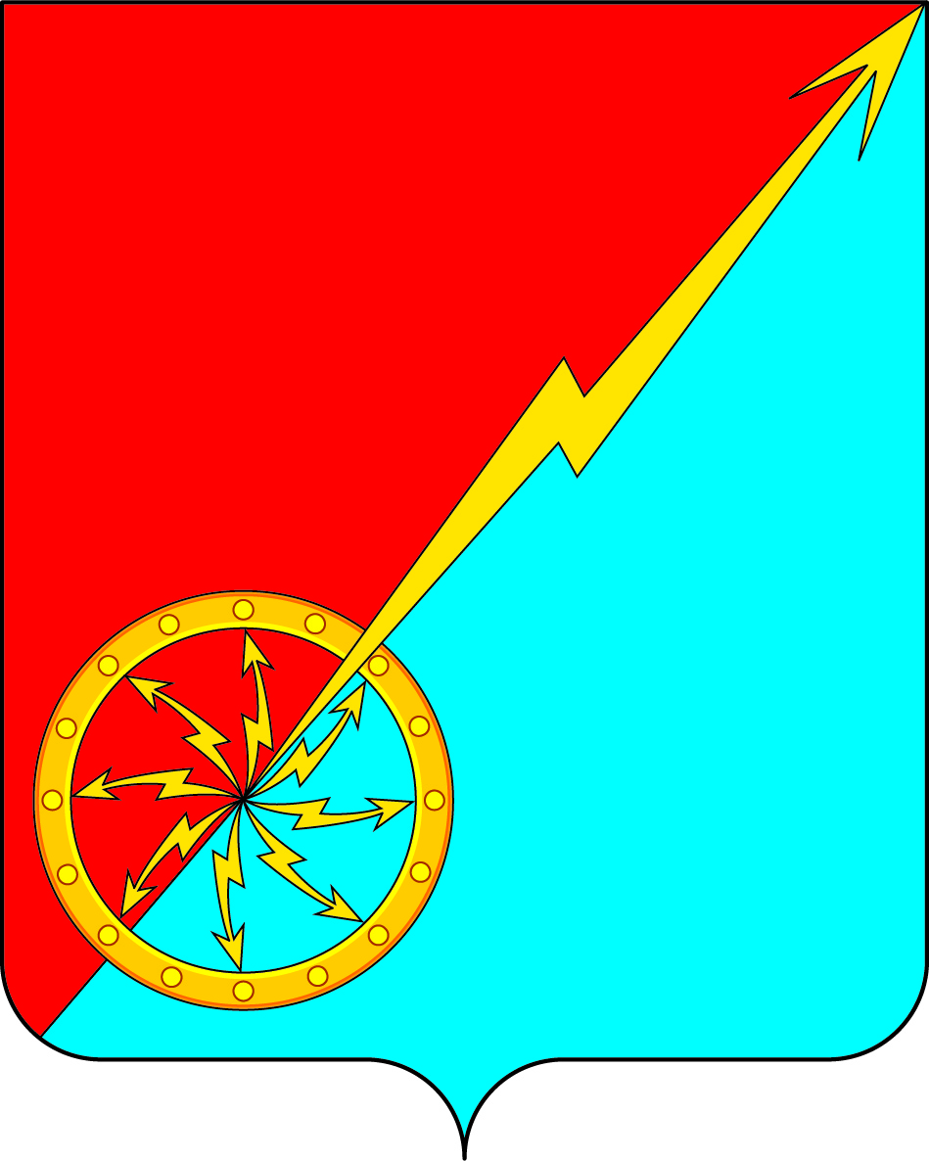

Российская Федерация
Щекинский район Тульской области
Администрация муниципального образования город Советск
Щекинского района

ПОСТАНОВЛЕНИЕ

26 июня 2019 года № 6-115

О проведении конкурса на звание «Лучший двор и частный дом» посвященный празднованию Дня города Советск Щекинского района

В целях улучшения санитарного содержания городской территории, расширения самодеятельности жителей города и органов территориального общественного самоуправления и повышения эффективности работы жилищно-коммунальных служб города в вопросах благоустройства ПОСТАНОВЛЯЕТ:
- Провести с 01.07.2019г. по 01.09.2019г. конкурс на звание «Лучший двор и частный дом».
- Утвердить положение о конкурсе на звание «Лучший двор и частный дом» согласно приложению №1.
3.Утвердить состав комиссии по проведению конкурса на звание «Лучший двор и частный дом» согласно приложению №2.
- Контроль за исполнением данного постановления оставляю за собой.
5. Постановление разместить на информационном стенде администрации МО г. Советск Щекинского района по адресу: Тульская область, Щекинский район, г.Советск ул.пл. Советов, д.1 и на официальном сайте муниципального образования г. Советск Щекинского района.
6. Настоящее постановление вступает в силу со дня подписания.

Глава администрации муниципального образования
город Советск Щекинского района Н.В.Мясоедов

Согласовано:
Н.Ю.Грекова
Н.В.Алехина
Исп.Романова Н.Н.
Тел. 74-5-41

Приложение№1
к постановлению администрации
муниципального образования
город Советск Щекинского района
от____________2019г. №_____

ПОЛОЖЕНИЕ
о конкурсе на звание «Лучший двор и частный дом» посвященный празднованию Дня города Советск Щекинского района

1.Общие положения:
1.1 Конкурс на звание «Лучший двор и частный дом» проводится среди населения города и направлен на развитие инициативы жителей, более широкого вовлечения их в улучшение благоустройства и содержание в образцовой чистоте и порядке подъездов, домов, улиц и прилегающих к ним территорий.
1.2 Целью конкурса является улучшение санитарного состояния
территорий и внешнего их благоустройства.
2. Условия конкурса
2.1 Звание «Лучший двор» среди дворов может быть присвоено при
выполнении условий:
- участие населения в работе по благоустройству и озеленению придворовой территории, поддержание чистоты и порядка, ремонту и сохранению детских площадок, проведение субботников, проявление творческой инициативы в эстетическом оформлении двора;
- наличие и содержание мест отдыха, скамеек, детских и спортивных площадок, устройства для сушки белья, выбивания ковром, стоянок для автомашин у подъездов;
- озеленение двора, наличие цветников у подъездов, газонов, их регулярная очистка, своевременная обрезка кустарников и деревьев;
- техническое состояние прилегающих к дому территорий, тротуаров, отмосток, бордюров и ограждений;
- наличие контейнерных площадок, их внешний вид, регулярность уборки мусора;
- освещенность дворовой территории;
2.2 Звание «Лучший частный дом» в частном секторе может быть присвоено при выполнении следующих условий:
- активное участие жителей дома в наведении чистоты и порядка на улице, озеленение;
- соблюдение общественного порядка жителями дома;
- содержание двора и придомовой территории в надлежащем санитарном состоянии, отсутствие мусора грязи, бурьяна возле дома, у забора;
- благоустройство и освещенность дворовой территории, наличие цветника, номерного знака на доме, почтового ящика;
- состояние фасада дома, его эстетический вид, проведение своевременного ремонта стен, забора, калитки.
- За победу в конкурсе в каждой номинации присваивается 3 призовых места и за счет средств городского бюджета вручается ценный подарок «Лучший двор» - 1-е место - ценный подарок до 5000 рублей
- 2-е место - ценный подарок до 3000 рублей
- 3-е место - ценный подарок до 2000 рублей
«Лучший частный дом» в частном секторе –
- 1-е место - ценный подарок до 5000 рублей
- 2-е место - ценный подарок до 3000 рублей
- 3-е место - ценный подарок до 2000 рублей

4. Итоги конкурса подводятся 01 сентября 2019 года.
5. Заявки на участие в конкурсе принимаются в письменном виде
(произвольной формы) до 20 августа 2019 года секретарем администрации, контактный телефон 74-1-37, 74-5-41.

Приложение№2
к постановлению администрации
муниципального образования
город Советск Щекинского района
от __________ 2019г. №______

Состав комиссии по проведению конкурса
на звание «Лучший двор и частный дом» посвященный празднованию Дня города Советск Щекинского района

зам.главы администрации - Председатель Комиссии

начальник отдела по административно-правовым вопросам и земельно-имущественным отношениям – Секретарь Комиссии

Члены комиссии:

-директор МКУ «СГУЖ и Б» ;

-начальник сектора по финансовым вопросам и муниципальному заказу;

-инспектор отдела по административно-правовым вопросам и земельно-имущественным отношениям;

